Minuta
Forestación UMCE

Resumen
Se propone avanzar a la brevedad en el proyecto de forestación que se deriva del convenio suscrito desde la Vicerrectoría con Conaf que no ha sido planifocado, ni propuesta por el comité de sustentabilidad, desconociendoce hasta esta fecha el origen de la propuesta . La única información que se maneja de parte de la DRICI es que fue consultada al Departamento de Biología.
A continuación se dan algunos lineamientos generales para ayudar en la definición de un proyecto definitivo.
Se sugiere que la actividad de forestación puede ser una oportunidad importante para que la comunidad universitaria se involucre activamente en ella y, con esto, dar una muestra de la real intención de convertirse en un campus sustentable.
Al final de este documento se incluyen las fotos de cada una de las especies ofrecidas por Conaf.

Presentación

De acuerdo a lo que señala el convenio se requiere, entre otras cosas:
- Presentar proyecto de “arbolado participativo”;
- Un proyecto de diseño…;
- Definir como se realizará la mantención y;
- Llevar a cabo la plantación.

Conaf ofrece asistencia técnica tanto para el diseño y selección de especies, como respecto de técnicas de plantación y cuidado de las especies. Igualmente, ofrece cooperación técnica y medios necesarios a su alcance para “Actividades de divulgación de la iniciativa”.

En el listado se incluyen 12 especies arbóreas y, según puedo entender, éstas tienen una altura de entre 20 y 40 cm. Se incluyen especies nativas y exóticas.

En el convenio se estipula específicamente que el coordinador de la iniciativa por parte de la UMCE será el encargado de sustentabilidad de la UMCE, quién deberá organizar el proyecto conjuntamente con la Oficina de Sustentabilidad que no se ha creado y por lo tanto no tiene centro de costo ni presupuesto . Por otra parte, se menciona que deberá existir coordinación entre el Departamento de Infraestructura, el Jardín Botánico y la unidad de sustentabilidad. Creo que aquí sería importante incluir al centro de alumnos FEP.

Consideraciones generales
Con relación a la plantación existen tres posibilidades no excluyentes, para proceder:
- En líneas como, por ejemplo, bordes de canchas deportivas, muros perimetrales u otros similares. También se debe considerar la posibilidad de generar “setos vivos” destinados a separar distintos espacios. En este caso, lo deseable es plantar especies de crecimiento rápido y que sean lo suficientemente rusticas en sus demandas biológicas.
- Agrupadas en bosquetes cuyo diseño dependerá de aquello que se pretenda lograr, mas allá de la forestación misma, por ejemplo, sólo árboles nativos en asociaciones como las que se presentan en la naturaleza, arboretum, etc. y;
- En forma individual cuyo objetivo sería reemplazar árboles muertos o faltantes en lugares específicos. Esta debería ser la iniciativa que requiera de menos cantidad de ejemplares.

Lo anterior implica que se debiera trabajar coordinadamente, como se señala más atrás, sobre un plano del campus para realizar una aproximación pre diseñar lo que se requiera.

Para el diseño, se deben tener presentes algunas consideraciones de acuerdo a la especie de que se trate, por ejemplo; iluminación, tipo de suelo, factibilidad de riego, etc.

Sobre el plano del pedagógico te propongo realizar lo que los alemanes llaman “planificación por exclusión”, esto es identificar todos los lugares donde NO sería posible plantar (edificios, corredores, entradas/salidas de autos, o cualquiera otra razón). Con el espacio restante se procede a definir las prioridades y tipo de forestación que se quiere hacer.

Organización de la plantación
Definidos los lugares y formas de forestación del o los campus recomiendo realizar una campaña donde los alumnos tengan un rol preminente tanto en la plantación como en el cuidado posterior.

Definir administrativamente como se organizará la mantención (es parte de lo que pide Conaf).

La forestación del o los campus se debiera convertir en un objetivo concreto del sello de sustentabilidad que se persigue con el APL y sus derivaciones. En la práctica y en conjunto con otras acciones, ello debiera ser una actividad que fomente la conciencia de los estudiantes, profesores y administrativos de la UMCE, que se verán enfrentados a una realidad de cambio muy concreta.

Finalmente, las decisiones que se tomen deben ser a la brevedad pues es el otoño la mejor época para plantar y asegurar un buen prendimiento. Ello implica hacer el proyecto para Conaf a la brevedad y empezar a echar a andar la iniciativa de modo que se pueda plantar en mayo o, a más tardar, en junio de 2017.

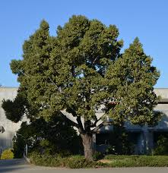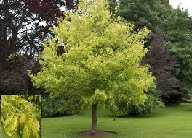
Acacia melanoxylon Acer negundo
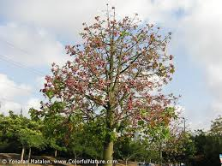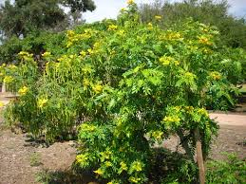
Brachichitum discolor Cassia
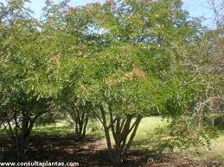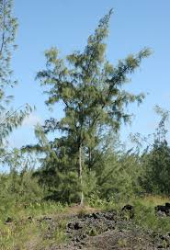
Casealpina Casuarina
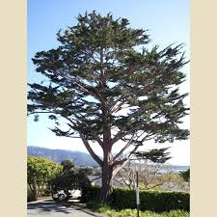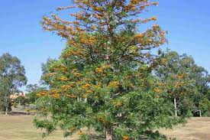
Cupressus Grevillea
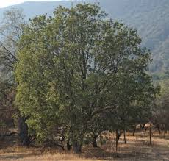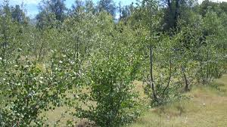
Litre Quillay
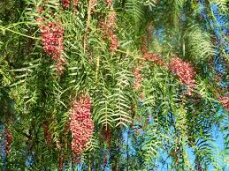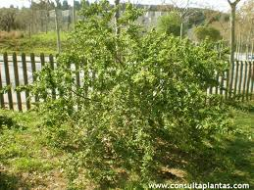
Schinus molle Schinus latifolius

